

EMNİYET BÜLTENİ

ONAY
SERDAR YILMAZ
HAVALİMANI MÜDÜRÜ

BÜLTEN NUMARASI : NAV.BLT.2024.001
HAZIRLANMA TARİHİ : 6.09.2024
REVİZYON TARİHİ : 6.09.2024
REVİZYON NO : 0
DEVLET HAVA MEYDANLARI İŞLETMESİ
GENEL MÜDÜRLÜĞÜ

- KONU: Kapadokya Havalimanı Terminal Binası ve Mütemmim Tesisler Yapımı İşi.

- AMAÇ: Kapadokya Havalimanı Terminal Binası ve Mütemmim Tesisler Yapımı İşi Kapsamında;
- Terminal Binası,
- Apron Bariyer Binası,
- İlave Apron ve Taksi yolu,
- İlave Hangar Bölgesine Taksi yolu
- Terminal Binası ile Apron Bariyer Binası arasındaki ve etrafındaki ulaşım yolları,
- Çevre düzenlemesi,
- VİP Otopark,
- Isı merkezi içindeki mekanik ve elektrik sistemlerin yenilenmesi, galeri içinden terminale boru hattı çekilmesi,
- Güç merkezi içindeki elektrik sistemlerin yenilenmesi,
- Doğalgaz tesisatı RMS istasyonu ve dağıtım kolektörü yapılması,
İşleri yapılacaktır.

Bu Emniyet Bülteni; ICAO Doc. 9137 Part-8 ve SHT-HES ilgili bölümleri kapsamında Havalimanımız Terminal Binası ve Mütemmim Tesisler Yapımı işinde, ciddi olay ve kazalar ile ilgili tespit edilen tavsiyeler göz önünde bulundurularak yaşanması muhtemel operasyonel aksaklıklar ve emniyet risklerini azaltmaya yardımcı olmak amacıyla bu emniyet bülteni yayınlanmıştır.

- KAPSAM: Kapadokya Havalimanı Terminal Binası ve Mütemmim Tesisler Yapımı İşi kapsamında yapılacak çalışmaların planlanması ve uygulanmasına yönelik usulleri kapsar.

İşin Süresi: 700 Gün
İş Başlangıç\Bitiş Tarihi: 09.07.2024 \ 08.06.2026

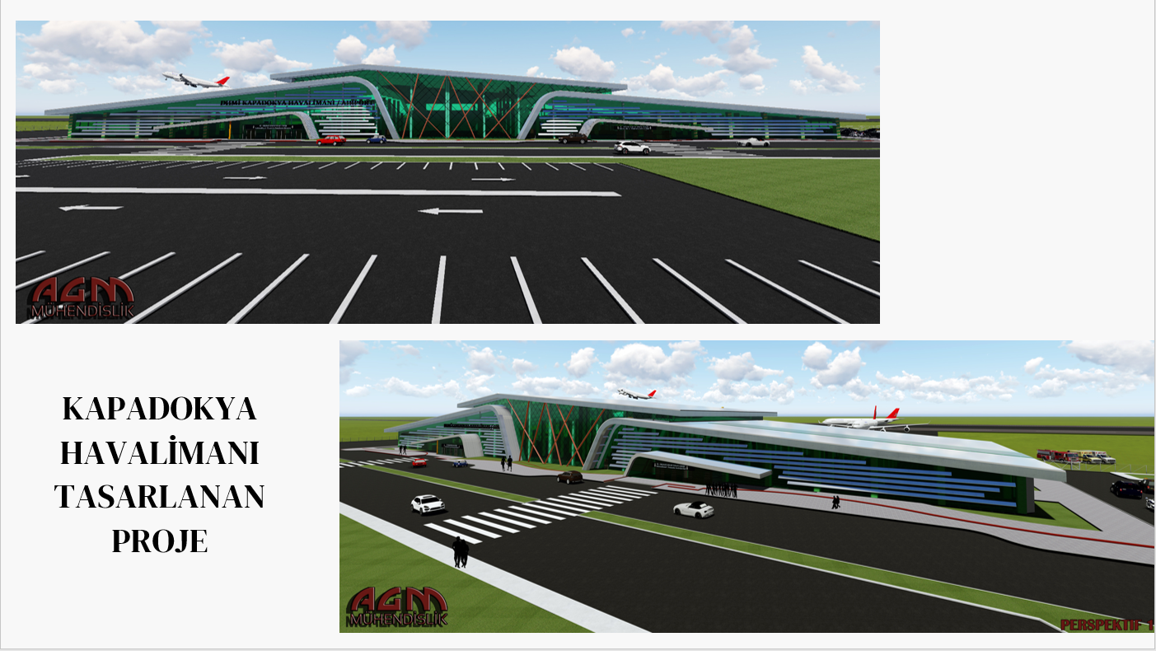

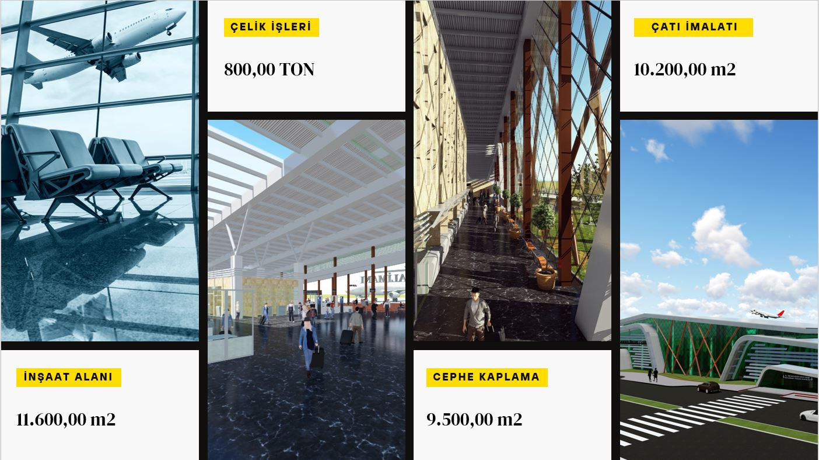

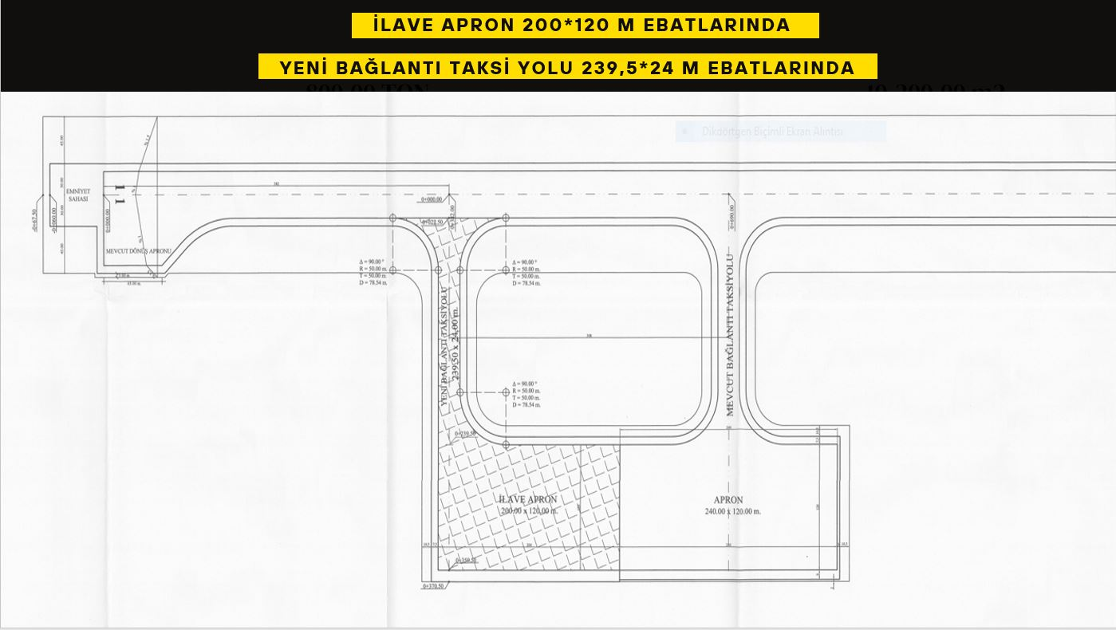

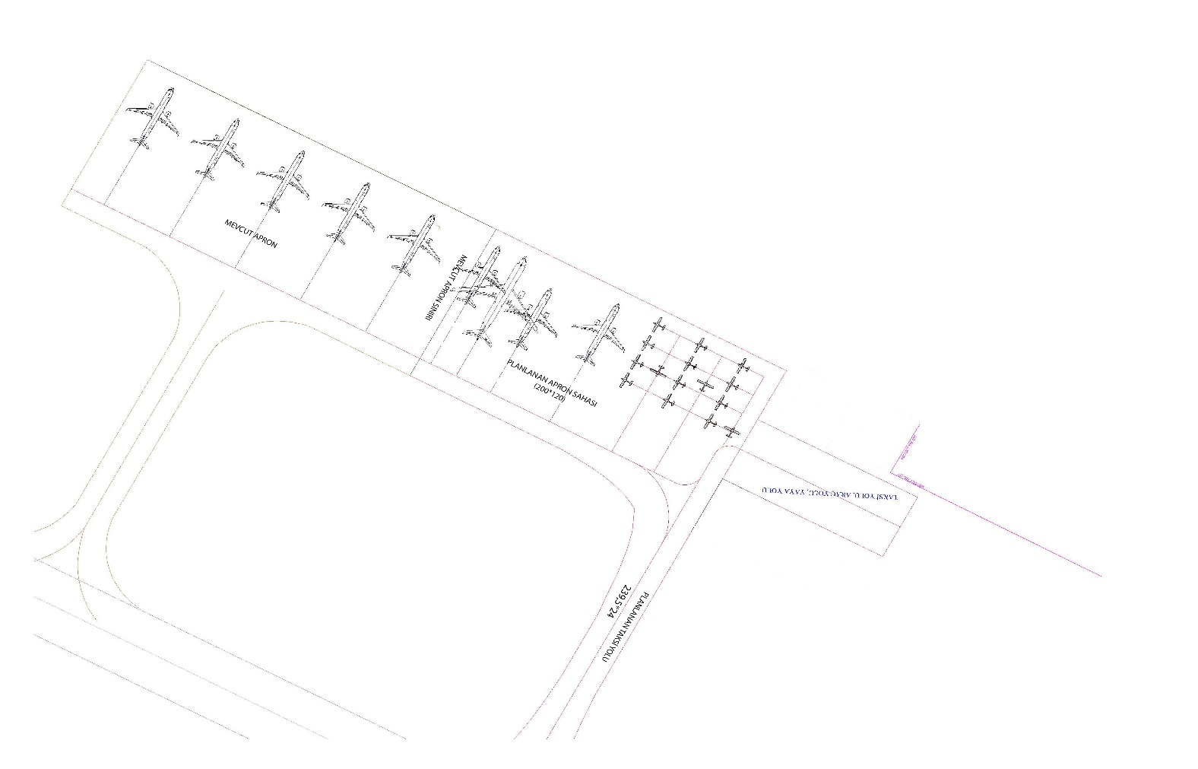

- AÇIKLAMALAR:
Kapadokya Havalimanı Terminal Binası ve Mütemmim Tesisler Yapımı işinde planlanan tesis ve yapılar için ICAO Doc. 9137 Part-8 ve SHT-HES ve Doc 9859 ilgili bölümleri kapsamında; işletmedeki emniyet güvencesi, değişen operasyonel gereklilikleri altında emniyet riski kontrollerinin etkililiğini korumak için periyodik izleme, geri bildirim ve sürekli düzeltme eylemlerinin uygulanması gerekmektedir. Amaç; kazalara, olaylara veya emniyet ile ilgili diğer hadiselere yol açmaları öncesinde tehlikeleri proaktif bir şekilde tanımlamaktır. Risk yönetimini gerçekleştirmektir.

- TAVSİYELER/SONUÇLAR:

Kapadokya Havalimanı Terminal Binası ve Mütemmim Tesisler Yapımı İşi süresince,

- Çalışma sebebiyle PAT sahasında FOD oluşumuna izin verilmeyecek, oluşması halinde derhal temizlenecektir.
-Çevre yoluna giriş-çıkışlarda araç lastiklerini kontrol edilecektir.
- PAT Sahalarına giriş-çıkış yapacak/çalışacak araçlarda Annex-14 emniyet ile ilgili hükümleri uygulanacaktır.
- PAT Sahalarında İnşaat mevzuatları gereği yüklenici ile idare arasında yapılan protokol kurallarına riayet edilmesi gerekmektedir.
- İş Sağlığı ve Güvenliğine ilişkin tüm yasal tedbirlerin alınması gerekmektedir.
- Mania teşkil edebilecek unsurların değerlendirilmesi ve gerektiğinde notam yayınlamasının sağlanması gerekmektedir.

- İLETİŞİM:

DHMİ Kapadokya Havalimanı
Emniyet Yönetim Uzmanlığı

Ad Soyadı : Gökhan UÇAR

Cep No : 0533 595 21 92

Dahili No : 2021

E-posta : Gokhan.UCAR@dhmi.gov.tr

Ad Soyadı : Kemal ÖNCÜ

Cep No : 0544 486 0050

Dahili No : 1017 - 2021

E-posta : Kemal.ONCU@dhmi.gov.tr

